

**CORSO FINTECH**

**Unità Formativa (UF): Fondamenti di Basi di Dati**

**Docente: Iacobelli Cesare**

**Titolo argomento: Esempio file da Consegnare**

ESAME

Potosi Ccuno

Brian Junior

tabelle:

| CONFERENZE | | | | |
| --- | --- | --- | --- | --- |
| codice | titolo | descrizione | sala | nome relatore |
| 1 | COSA CI ASPETTA IL FUTURO? | ECONOMIA | blue | eugenio derbez |
| 2 | cadrano ancora di piu le azioni di facebook? | AZIONI | verde | pepito sohara |
| 3 | fino a dove cadra il mercato nel paese? | ECONOMIA | giallo | enrique pegna nieto |
| 4 | come comprare azioni in pochi semplici passi | AZIONI | blue | dolores adolorato |
| 5 | risparmiare e lunica soluzione ed è facile | ECONOMIA | blue | sulele lebere |
| 6 | salirano le azioni di meta? | AZIONI | marrone | enrique suarez |
| 7 | come non cadere nelle truffe | ECONOMIA | blue | lolele lerelo |
| 8 | tornerano mai i soldi? | ECONOMIA | verde | lopez obrador |
| 9 | le azione stano cadendo, come saperlo? | AZIONI | marrone | lopero lapero |

| RELATORE | | | |
| --- | --- | --- | --- |
| cognomeNome | nazionalita | anni | CAMPO DI INTERESSE |
| eugenio derbez | ITALIA | 50 | ECONOMIA |
| pepito sohara | ITALIA | 34 | AZIONI |
| enrique pegna nieto | FRANCIA | 27 | ECONOMIA |
| dolores adolorato | FINLANDIA | 35 | AZIONI |
| sulele lebere | PERU | 55 | ECONOMIA |
| enrique suarez | ITALIA | 45 | AZIONI |
| lolele lerelo | FRANCIA | 33 | ECONOMIA |
| lopez obrador | MARROCO | 24 | ECONOMIA |
| lopero lapero | BRASIL | 56 | AZIONI |

Punto 1 Creazione DB e tabelle

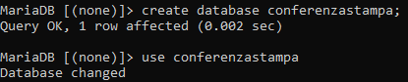

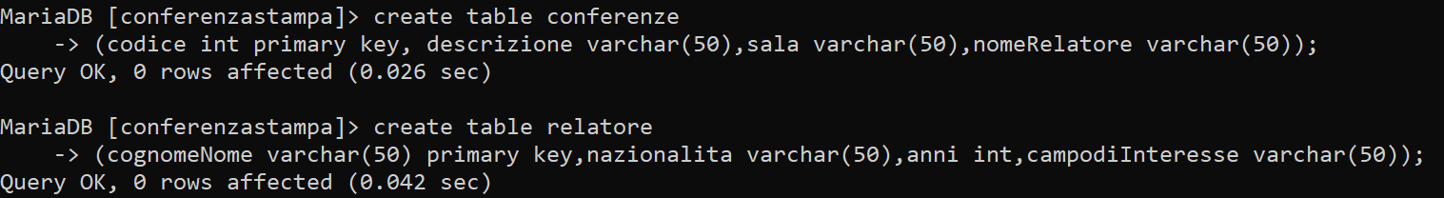

Punto 2 INSERIMENTO DATI

* conferenze:

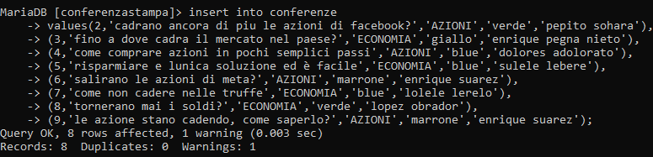

* relatori(nel mio caso ho inserito un relatore diverso per ogni conferenza):

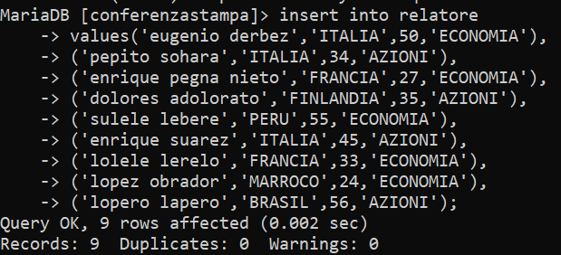

PUNTO 3 Interrogazioni SQL

QUERY 1:Elencare i relatori italiani

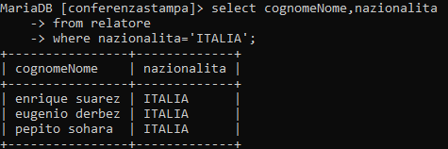

QUERY 2:Elencare le nazioni in cui vi sono dei relatori

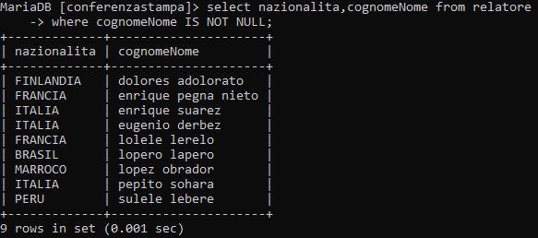

QUERY 3:Elencare tutte le conferenze in cui si parla di “Azioni”

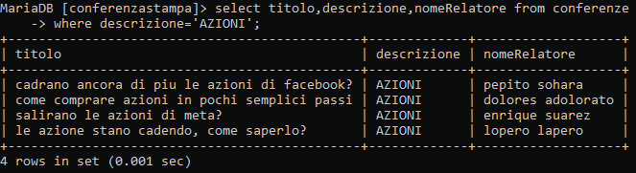

QUERY 4:Elencare il titolo delle conferenze con relatori finlandesi

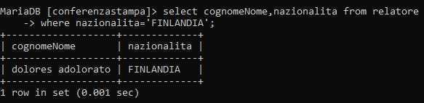

QUERY 5:Elencare i relatori stranieri che si interessano di “Economia” e il titolo delle conferenze che terranno

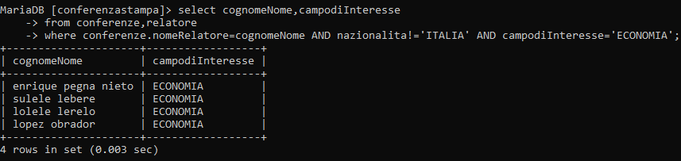

QUERY 6: Contare il numero di conferenze che si terranno in “Sala Blu”

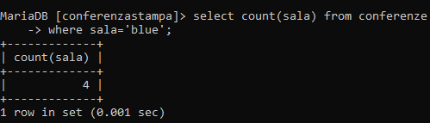

QUERY 7: Modificare il titolo di una conferenza

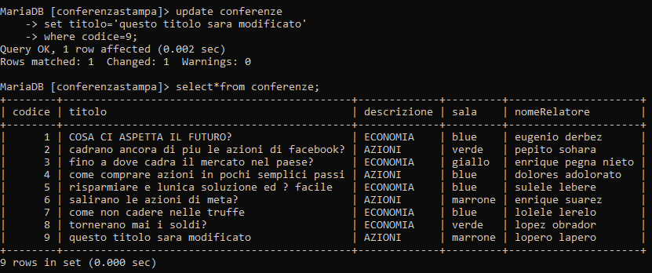

QUERY 8: Stampare nome e cognome del relatore più anziano

